Федеральное государственное автономное образовательное учреждение
высшего образования «Санкт-Петербургский национальный исследовательский университет информационных технологий, механики и оптики»

Безопасность жизнедеятельность

Лабораторная работа №1

Выполнил студент группы P3317:
Прохоров Д.A.

г. Санкт-Петербург
2019
Вариант №12
Расчет искусственного освещения:
Метод расчета | Метод коэффициента использования светового потока
Тип светильника | ЛОУ 1П
A | 12
B | 8
H | 4
Назначение помещения | Помещение для программистов

Белый потолок, белые стены без штор:

Подходящие лампы в светильник ЛОУ 1П:
Тип лампы | Мощность, Вт | Световой поток, лм, после 100 ч горения | Длина лампы, мм
ЛДЦ 40  ЛД 40  ЛХБ 40  ЛТБ 40  ЛБ 40 | 40 | 2200  2500  3000  3100  3200 | 1213,5 | 10  9  8  8  7 | 13.6  11.2  9.9  9.9  8.6
ЛДЦ 80  ЛД 80  ЛХБ 80  ЛТБ 80  ЛБ 80 | 80 | 3800  4300  5040  5200  5400 | 1514,2 | 6  6  5  5  5 | 9.2  9.2  7.6  7.6  7.6

Лампы ЛДЦ 40 использовать нельзя, т. к. длина светильников будет превышать длину комнаты.
Выбираем лампы по принципу наименьшего разрыва, т. е. ЛД 40.

Расчетная освещенность:

Расчёт считаем законченным, так как отклонение расчётной освещенности от нормируемой не превышает допустимые пределы

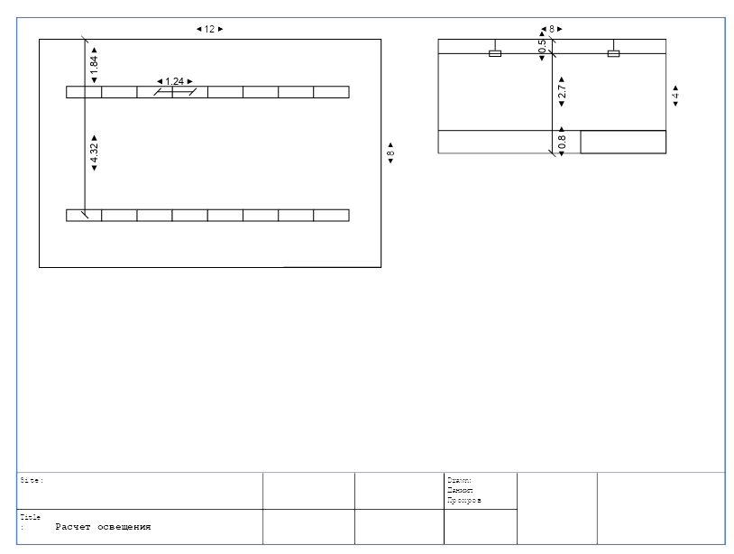
Расчёт защитного заземления:

Вид заземлителя | Уголок
Вид соединительной полосы | Труба
h, м | 0.6
, м | 2.6
Заземлитель, мм | -
Заземлитель , мм | 50
Соединит. полоса , мм | 50
Соединит. полоса , мм | -
а, м | 4
 | 1.2
 | 0.6
 | 0.3
Ρ, Ом·м | 60

